Four Seasons Hôtel Montréal lance son initiative « Take Your Time » incitant les voyageurs à prendre le temps d’apprécier les moments précieux de la vie
- Les clients du Four Seasons Hôtel Montréal pourront découvrir des expériences d'une minute, d'une heure ou d'une journée qui les amèneront à ralentir leur train de vie
- Ces moments exclusifs ont été conçus pour stimuler le bien-être, favoriser la contemplation et redécouvrir le monde

March 4, 2020, Montreal, Canada

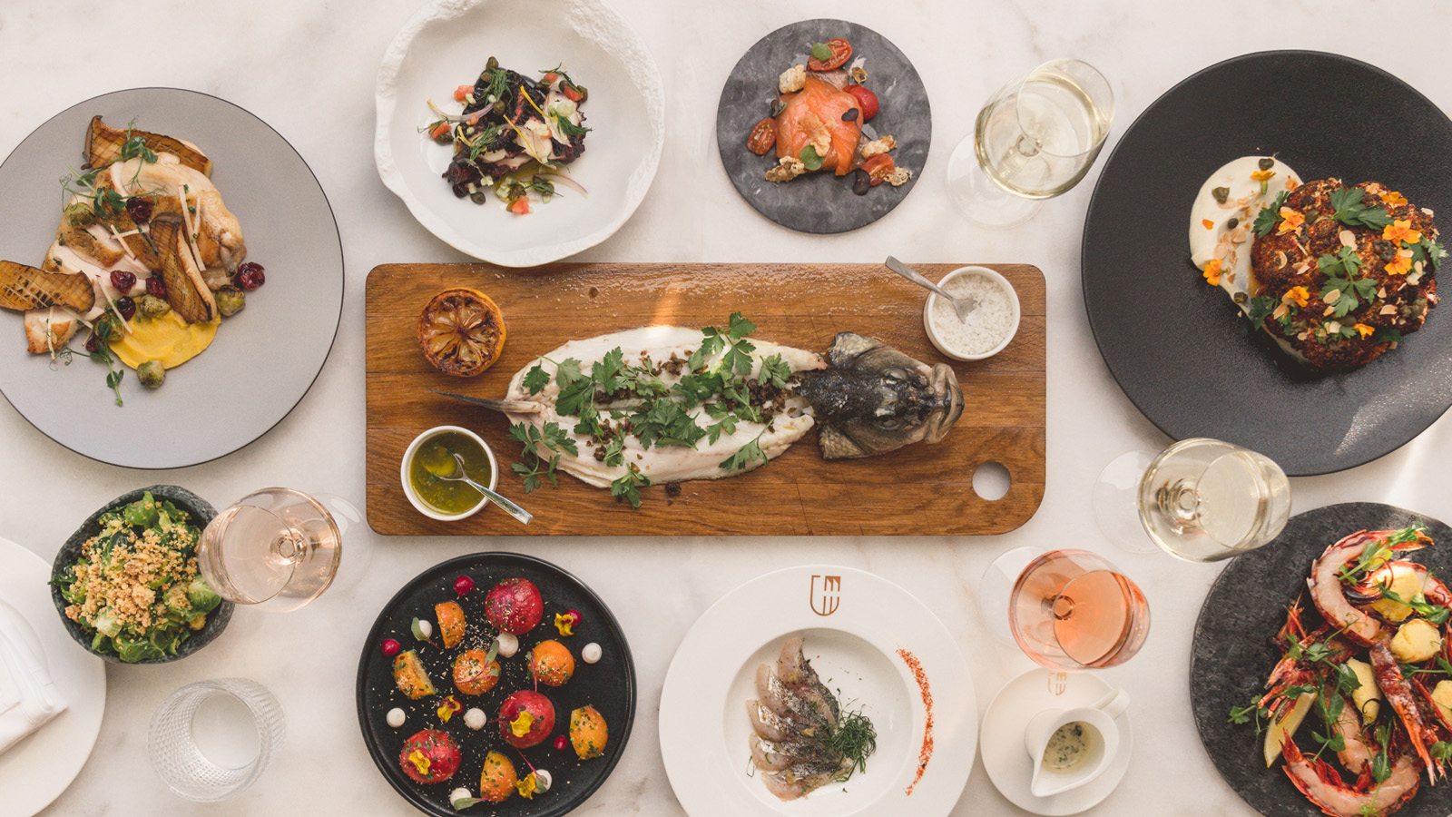
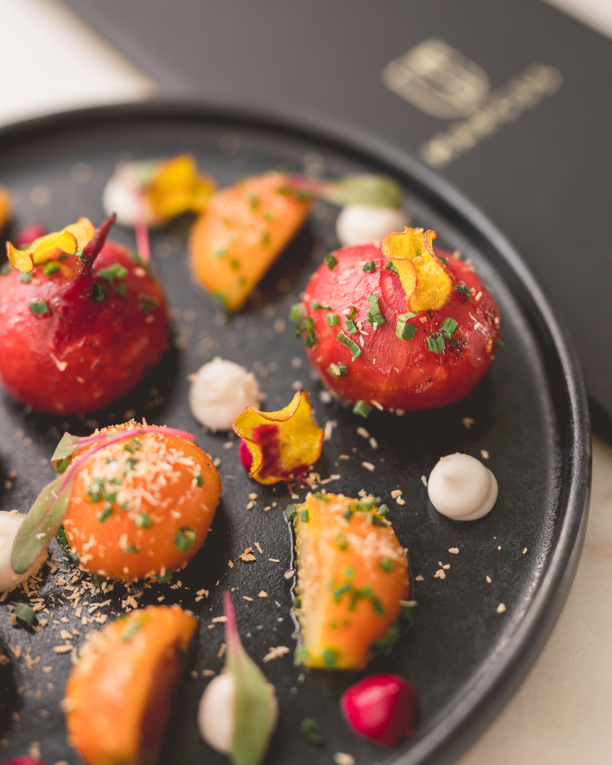
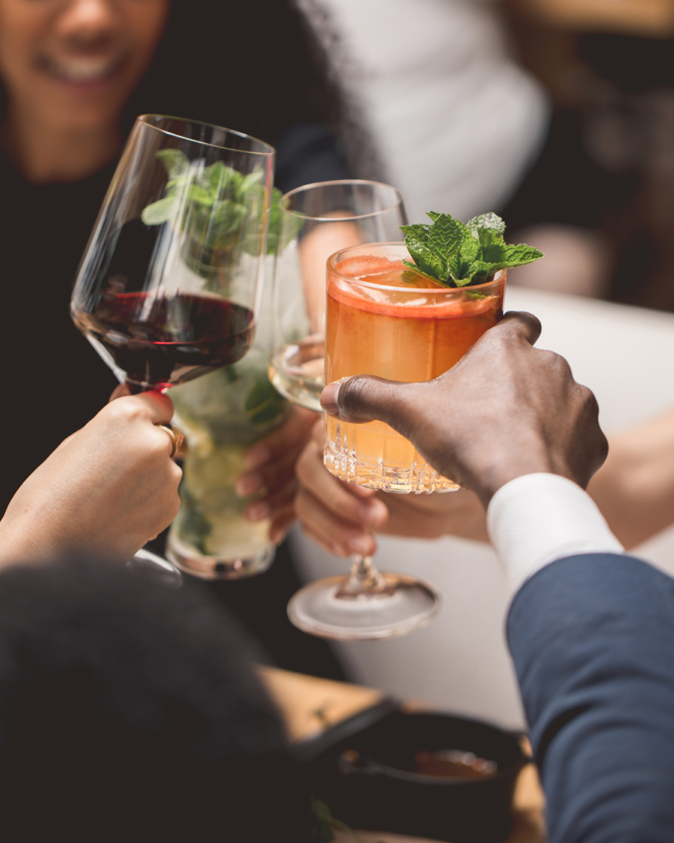 | 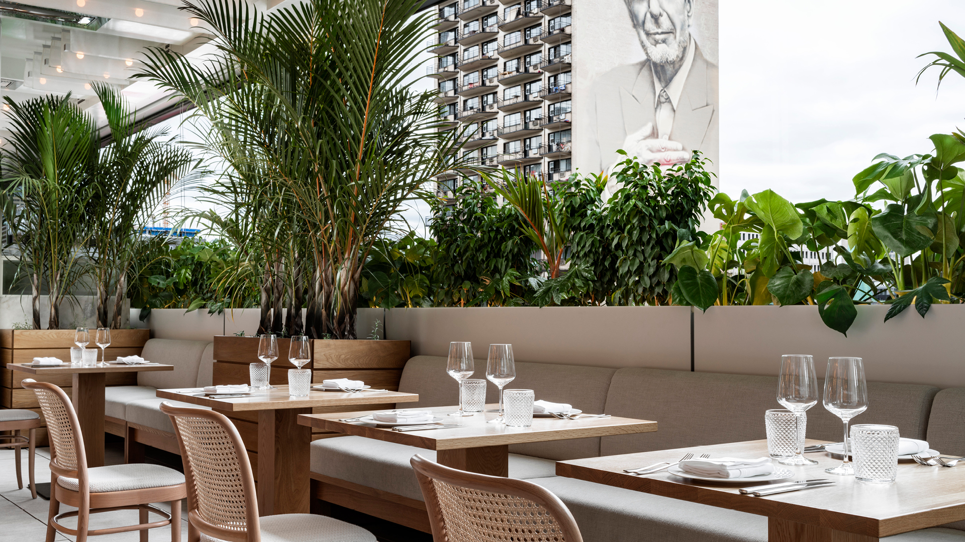 | 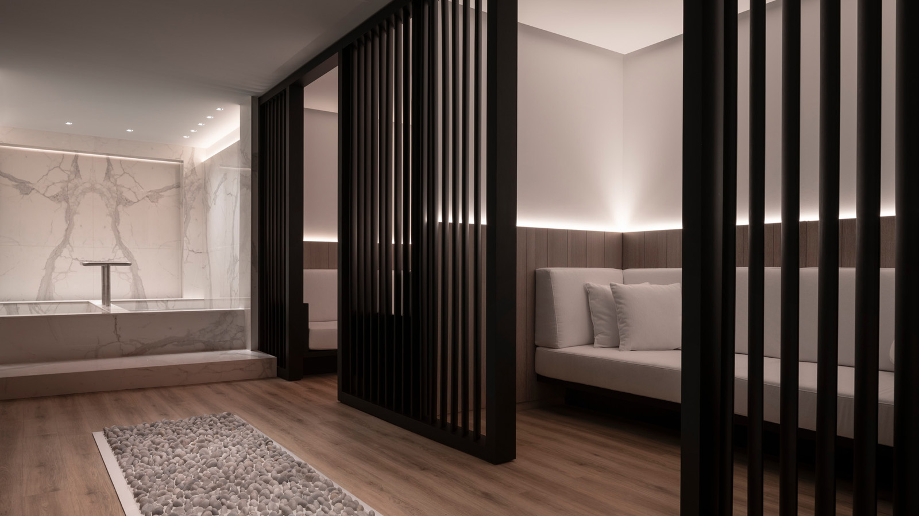
À l’occasion de cette année bissextile riche d’une journée supplémentaire, Four Seasons Hôtel Montréal a créé une série de moments pour inspirer la méditation, faire des découvertes et ralentir le rythme de vie pendant une minute, une heure ou une journée. Dans le cadre de l'initiative mondiale Take Your Time de Four Seasons, ces moments ont été conçus pour refléter la joie de vivre de Montréal, célébrer la journée supplémentaire de l'année 2020, améliorer le bien-être, encourager la contemplation et apprécier les œuvres d’artistes et d’artisans.
Prenez votre temps en 1 minute : portez un toast à une légende de la musique
Au coucher du soleil, les voyageurs rassemblés sur la terrasse admireront la majestueuse murale de neuf étages de Leonard Cohen tout en sirotant un Red Needle, ce cocktail créé par le poète légendaire montréalais et repensé par notre mixologue primé, Jonathan Homier. Si le DJ est présent, les clients pourront rendre le moment plus mémorable en lui demandant de faire tourner leur morceau de Cohen préféré.
Prenez votre temps en 1 heure : défilez sur la passerelle du Spa
Les amateurs de bien-être seront encouragés à retirer leurs chaussures et à se livrer aux sensations vivifiantes d'une promenade de réflexologie naturelle sur une passerelle de pierres polies dans la salle d'hydrothérapie Kneipp. Traitement exclusif au Spa Four Seasons Montréal cinq étoiles, cette thérapie incite les clients à tenter aussi la marche rocheuse dans des piscines chaudes et froides au fond rocheux, avant de se remettre entre les mains expertes de Mbaye Kujabi, massothérapeute reconnu des athlètes d’élite.
Prenez votre temps en 1 jour : à la fine pointe de l’art et la gastronomie
Les voyageurs dotés d'une âme artistique passeront une journée inspirante à déambuler dans le Musée des beaux-arts de Montréal, qui abrite de magnifiques œuvres d'art québécoises et canadiennes, ainsi que d'importantes œuvres contemporaines internationales. Vaea Calatayud, ambassadrice de l'expérience client au Four Seasons Hôtel Montréal, sera ravie de tenir les voyageurs au courant des expositions saisonnières de classe mondiale et de préparer le terrain pour une soirée gastronomique tout aussi artistique. Au MARCUS Lounge, les invités découvriront les libations d'Alexis Taoufiq, l'un des plus jeunes barmans à recevoir l'honneur du Meilleur ouvrier de France, puis clôtureront la journée au Restaurant MARCUS, le premier avant-poste canadien du chef international, Marcus Samuelsson, avec un souper innovant regorgeant de fruits de mer.
Four Seasons propose une manière innovatrice d’approcher l'hospitalité, mettant en valeur des séjours riches en expériences inspirantes. Take Your Time au Four Seasons Hôtel Montréal débute maintenant. Pour les réservations, veuillez appeler au + 1-514-843-2500.
Les voyageurs peuvent découvrir et partager leurs expériences via #FSTakeYourTime.

RELATED

March 4, 2020, Montreal, Canada
Four Seasons Hotel Montreal Launches Take Your Time Initiative to Slow Down and Enjoy the Gift of Time in 2020
https://publish.url/montreal/hotel-news/2020/take-your-time.html

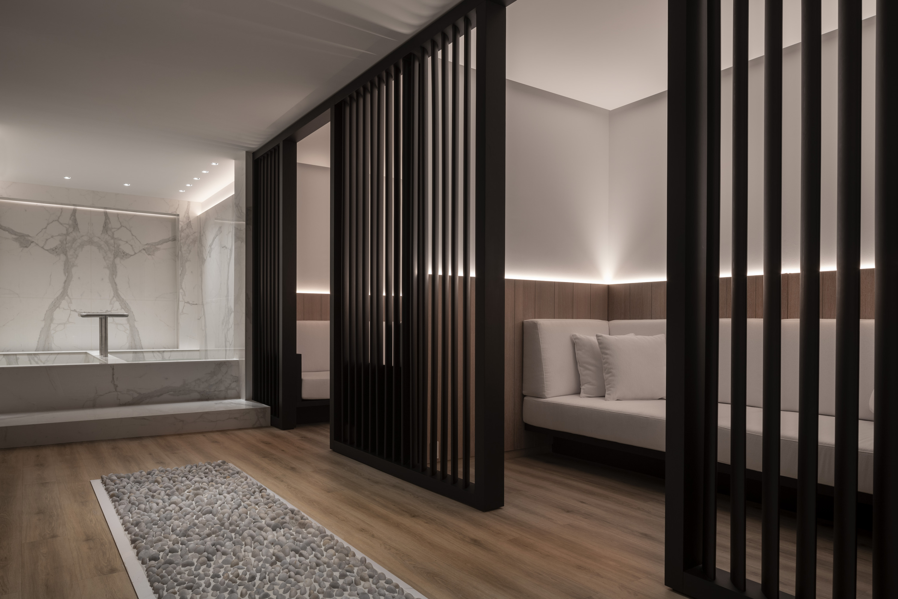 | February 12, 2020, Montreal, Canada  Spa Four Seasons Montréal remporte le prix Forbes Travel Guide Five-Stars 2020 au cours de sa première année  https://publish.url/fr/montreal/hotel-news/2020/forbes-five-star-spa-2.html

PRESS CONTACTS

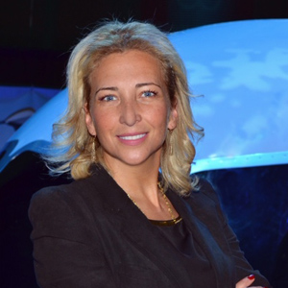 | Marlène Joubert  Director of Public Relations / Directrice des relations publiques  1440 Rue de la Montagne  Montréal  Canada  marlene.joubert@fourseasons.com  +1 514 843 2500

